Schulversuchspraktikum

Sommersemester 2013
Klassenstufen 7 & 8
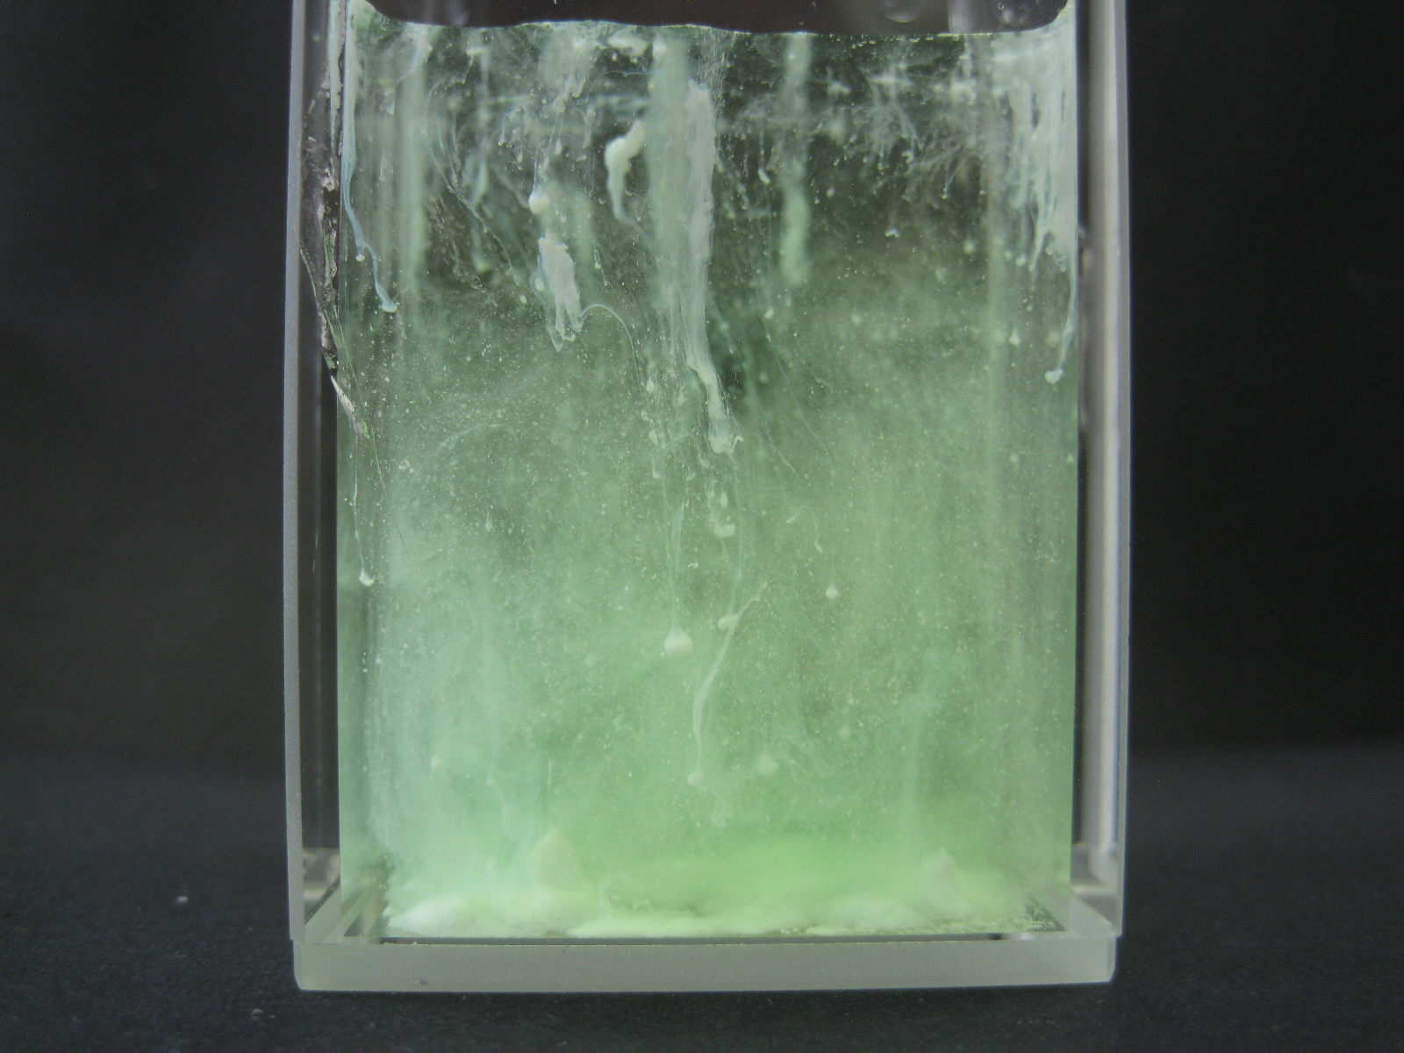
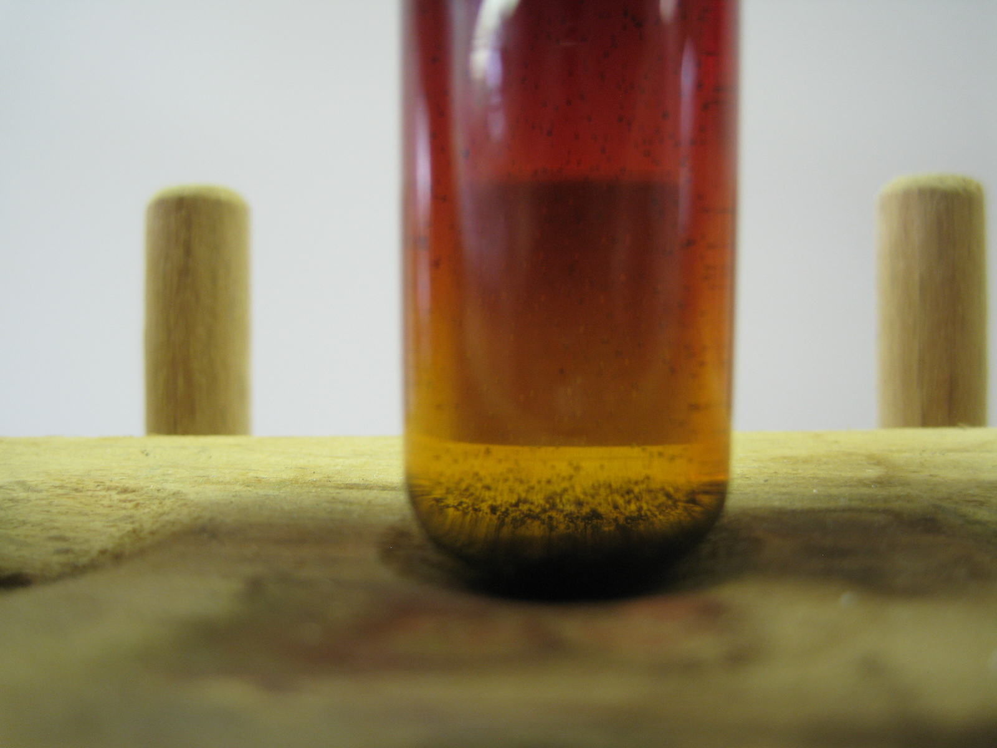
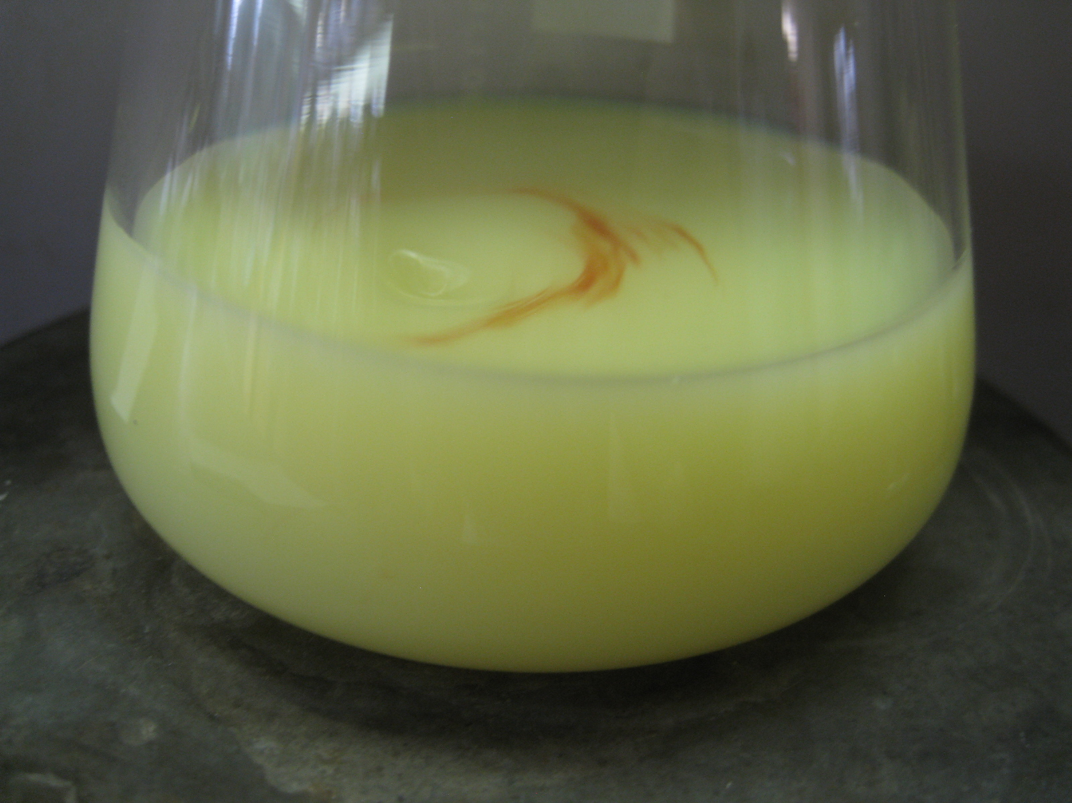

Fällungsreaktionen

Auf einen Blick:
In diesem Protokoll werden zwei Lehrerversuche und drei Schülerversuche zum Thema Fällungsreaktionen für die Jahrgangsstufen 7/8 vorgestellt. Sie bauen auf die Einführung der Redoxreaktionen auf und sind Nachweisreaktionen.
Im letzten Abschnitt des Protokolls ist das Arbeitsblatt „Wie viel Kalk steckt im Wasser?“ zu finden, mithilfe dessen das Thema der Fällung von Calcium-Ionen im Wasser als Schülerversuch behandelt werden kann.

Inhalt

1 Konzept und Lernziele 2
2 Alltagsbezüge und didaktische Reduktion 2
3 Lehrerversuch 3
3.1 V 1 – Das ausfallende Iod 3
3.2 V 2 – Der Silberspiegel – Tollens Reagenz 4
4 Schülerversuche 7
4.1 V3 – Chloridbestimmung nach Mohr 7
4.2 V4 – Wie viel Kalk steckt im Wasser? 9
4.3 V5 – Farbige Wolken 10
5 Reflexion des Arbeitsblattes 13
5.1 Erwartungshorizont (Kerncurriculum) 13
5.2 Erwartungshorizont (Inhaltlich) 13

Konzept und Lernziele
In diesem Protokoll werden fünf verschiedene Fällungsreaktionen vorgestellt. Diese werden nicht explizit im Kerncurriculum erwähnt, allerdings wird im Bereich des Basiskonzept Stoff-Teilchen erwähnt, dass SuS wissen sollen, dass sich Stoffe nachweisen lassen. Des Weiteren erklären die SuS das Vorhandensein von Stoffen anhand ihrer Kenntnisse über Nachweisreaktionen.
Dass Fällungsreaktionen überhaupt als Nachweisreaktionen genutzt werden können, ist der Tatsache zu schulden, dass verschiedene Verbindungen unterschiedlich gut zu lösen sind. Werden zwei lösliche Verbindungen in ein Lösungsmittel gegeben, wird das Produkt ausfallen, welches die schlechtere Löslichkeit besitzt. Silbersalze sind beispielsweise schwerlöslich. Dieser Sachverhalt wird in den Versuchen dieses Protokolls mehrfach ausgenutzt.
Lernziel dieser Einheit ist es also, dass die SuS im Bereich der fachwissenschaftlichen Kompetenzen erklären können, dass Fällungsreaktionen zum Nachweis von verschiedenen Stoffen dienen. Voraussetzung hierfür ist, dass die SuS bereits den erweiterten Redoxbegriff kennengelernt haben.

Alltagsbezüge und didaktische Reduktion
Fällungsreaktionen sind im Alltag häufig zu finden: Kalk setzt sich im Wasserkocher ab, in Kläranlagen werden durch Fällungsreaktionen Phosphat-Reste entfernt und Nierensteine entstehen aus der Fällung von Calcium-Ionen mit Oxalat-Ionen. Wie diese Beispiele bereits zeigen, können alltägliche Fällungsreaktionen erwünschte aber auch unnütze Ergebnisse erzielen. Durch Kalkschäden werden bspw. jährlich im Schnitt für 400 Euro Neuanschaffungen von Haushaltsgeräten vorgenommen wie Kaffeemaschinen, Waschmaschinen oder auch Rohrleitungen. Phosphorverbindungen wirken z.B. in Gewässern als Düngemittel und können so in den Wasserkreislauf gelangen. In Kläranlagen müssen diese wieder entfernt werden, damit das Wasser unbedenklich wieder in die Haushalte geführt werden kann.
Da bei Einführung der Fällungsreaktion den SuS noch kein differenziertes Teilchenmodell vorliegt, kann nicht von Ionen gesprochen werden, die in einer Lösung vorliegen.

Lehrerversuch

V 1 – Das ausfallende Iod
In diesem Versuch fällt molekulares Iod durch Oxidation von Iodid aus. Dieser Versuch ist als Lehrerversuch angedacht, kann aber bei gewissenhaft arbeitenden Schülergruppen auch als Schülergruppenexperiment durchgeführt werden.

Gefahrenstoffe
Kaliumiodid |  |  | H: - |  |  | P: -
Wasserstoffperoxid |  |  | H: 271-302-314-332-335 |  |  | P: -
Schwefelsäure |  |  | H: 314-290 |  |  | P: 280-301+330+331-309-310-305+351+338
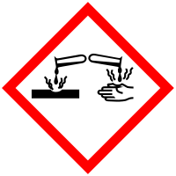

Materialien: 1 Reagenzglas, Pasteurpipette, Glasstab, Spatel
Chemikalien: Kaliumiodid, Wasserstoffperoxid (w = 3 %), verdünnte Schwefelsäure, destilliertes Wasser
Durchführung: In einem bis zur Hälfte gefülltem Reagenzglas wird ein Spatel Kaliumiodid gelöst und mit 1 mL Schwefelsäure angesäuert. Nun wird tropfenweise Wasserstoffperoxid hinzugefügt und nach jedem Tropfen umgerührt.
Beobachtung: Beim Zutropfen des Wassserstoffperoxids entsteht ein gelblicher/rötlicher Niederschlag. Nach einiger Zeit fällt ein dunkelblauer Feststoff aus.
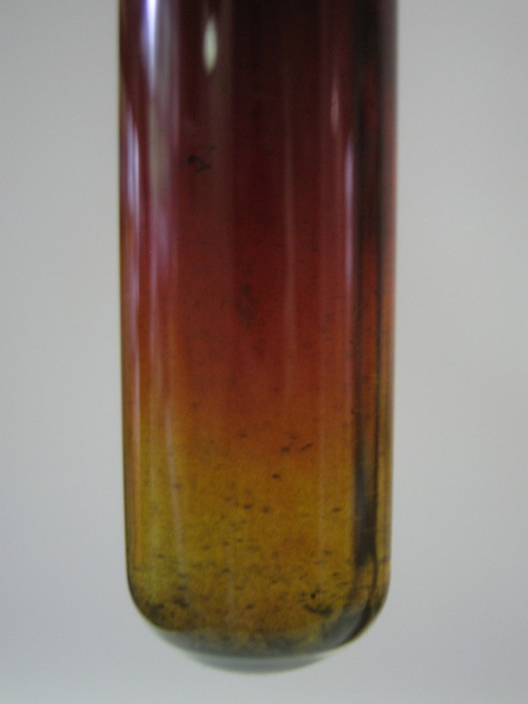
Abb. 1 - Deutung von Versuch „V1“: Iod fällt aus.
Deutung: Das Iodid wird bei dem Vorgang oxidiert und Wasserstoffperoxid reduziert. Die Gesamtreaktion lautet folgendermaßen:
2 KI_{(aq)} + H₂SO_{4(aq)} + H₂O_{2(aq)} $→$ I_{2(s)} + K₂SO_{4(aq)} + 2 H₂O_{(l)}
Entsorgung: Die Entsorgung erfolgt in den anorganischen Abfall.
Literatur: H. Schmidkunz. Chemische Freihandversuche Band 1. Aulis-Verlag 2011, S. 225.

Anmerkung: Damit der Ausfall des Iods noch deutlicher zu erkennen ist, kann eine Stärke-Lösung mit ins Reagenzglas gegeben werden.
Unterrichtsanschluss: Im Anschluss an diese Fällung könnten die Halogenide nachgewiesen werden, da Iod ja ebenfalls zu den Halogenen zählt.

V 2 – Der Silberspiegel – Tollens Reagenz
In diesem Versuch wird durch Fällungsreaktionen elementares Silber gewonnen, welches sich an einem Glasgefäß abscheidet.

Gefahrenstoffe
Silbernitrat |  |  | H: 272-314-410 |  |  | P: 273-280-301+330+331-305+351+338-309+310
Glucose |  |  | H: - |  |  | P: -
Natriumhydroxid |  |  | H: 314-290 |  |  | P: 280-301+330+331-309+310-305+351+338
Ammoniaklösung |  |  | H: 314-335-400 |  |  | P: 273-280-301+330+331-304+340-305+351+338-309+310

Materialien: Großes Reagenzglas, Bunsenbrenner, Pasteurpipette, Spatel
Chemikalien: 0,1 M Silbernitratlösung, gesättigte Glucoselösung, Natriumhydroxid-Plättchen, Ammoniaklösung
Durchführung: 5 mL Silbernitratlösung werden in das große Reagenzglas gegeben. Anschließend wird tropfenweise die Ammoniaklösung hinzugegeben, bis sich der entstehende weiße Niederschlag wieder löst (2-6 Tropfen). Dann wird ein Natriumhydroxid-Plättchen hinzugegeben und das Gemisch mit 3 mL der Glucoselösung versetzt. Unter kräftigem Schwenken wird das Reagenzglas über der Bunsenbrennerflamme vorsichtig erwärmt.
Beobachtung: Nach Zugabe von Ammoniaklösung entsteht ein weißer Niederschlag, der sich bei weiterer Zugabe von Ammoniaklösung wieder löst. Die Zugabe des Natriumhydroxidplättchens verursacht eine leichte Blasenbildung und die Lösung um das Plättchen färbt sich silber/schwarz. Durch die Glucoselösung färbt sich die gesamte Lösung grau/braun. Während des Erhitzens entsteht ein silbriger Belag an der Reagenzglaswand.
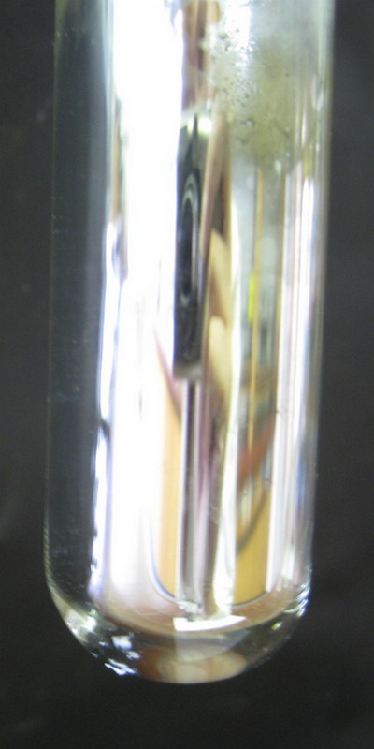
Abb. 2 – Deutung Versuch „V2“: Es entsteht ein Silberspiegel.
Deutung: Die gelösten Silber-Teilchen werden von der Glucose-Lösung reduziert und es fällt elementares Silber aus.
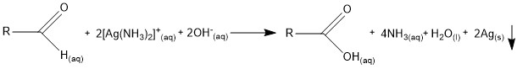
Entsorgung: Die übrige Lösung wird vorsichtig angesäuert und anschließend in den Schwermetallbehälter gegeben.
Literatur: P. Wich. http://www.experimentalchemie.de/versuch-049.htm 2003 (zuletzt aufgerufen am 30.07.2013).
Anmerkung: Die in diesem Versuch hergestellte Lösung aus Ammoniak-Lösung, Natriumhydroxid und Silbernitrat wird auch Tollens-Reagenz bezeichnet, welches generell als Nachweis von Aldehyden dient.
Alternative: Zu Weihnachten kann statt eines Reagenzglases auch ein Rundkolben oder eine Christbaumkugel aus Glas verwendet werden. Ist diese mit einem Silberspiegel belegt, kann diese als selbsthergestellte Christbaumkugel an den Weihnachtsbaum gehangen werden.
Unterrichtsanschluss: Im weiteren Verlauf könnte nun gemeinsam mit den SuS erarbeitet werden, wie der Silberspiegel wieder gelöst werden kann. Dabei könnte dann auf die Redoxreihe der Metalle verwiesen werden.

Schülerversuche

V3 – Chloridbestimmung nach Mohr
Mithilfe dieses Versuchs kann der Chlorid-Gehalt einer Lösung über eine Fällungstitration quantitativ bestimmt werden. Die SuS sollten bereits Erfahrung im Titrieren haben und mit Fällungsreaktionen vertraut sein.

Gefahrenstoffe
Silbernitrat |  |  | H: 272-314-410 |  |  | P: 273-280-301+330+331-305+351+338-309+310
Natriumchlorid |  |  | H: - |  |  | P: -
Kaliumchromat |  |  | H: 350i-340-319-335-315-317-410 |  |  | P: 201-280-273-308+313-305+351+338-302+352

Materialien: Bürette, Rührmagnet, Rührfisch, Erlenmeyer-Kolben ( V = 250 mL), Messzylinder
Chemikalien: 0,1 M Silbernitratlösung, 0,1 M Natriumchloridlösung. Kaliumchromatlösung (w = 5 %)
Durchführung: Es werden 10 mL der Natriumchloridlösung in den Erlenmeyerkolben gegeben und mit destilliertem Wasser auf 100 mL aufgefüllt. Nun werden 2 mL Kaliumchromatlösung dazu gegeben. Anschließend wird mit der Silbernitratlösung bis zum Umschlagspunkt titriert (von gelb nach rotbraun).
Beobachtung: Nach Zugabe der Kaliumchromatlösung zur Natriumchloridlösung färbt sich die Lösung gelb. Nach geringer Zugabe von Silbernitratlösung wird die vorher klare gelbe Lösung milchig trüb. Nach einer Zugabe von 10,1 mL färbt sich die gelbliche Lösung rot/braun.

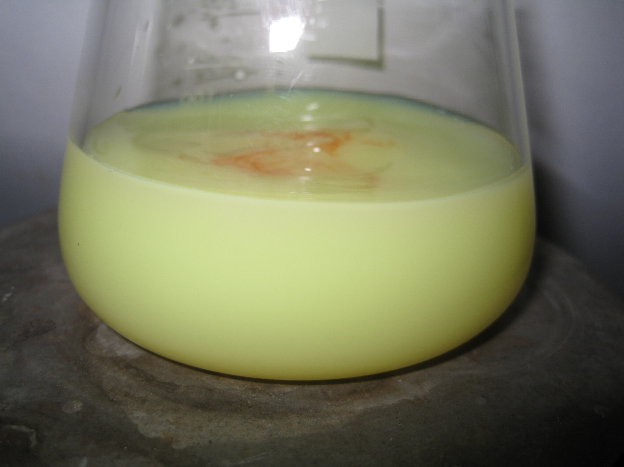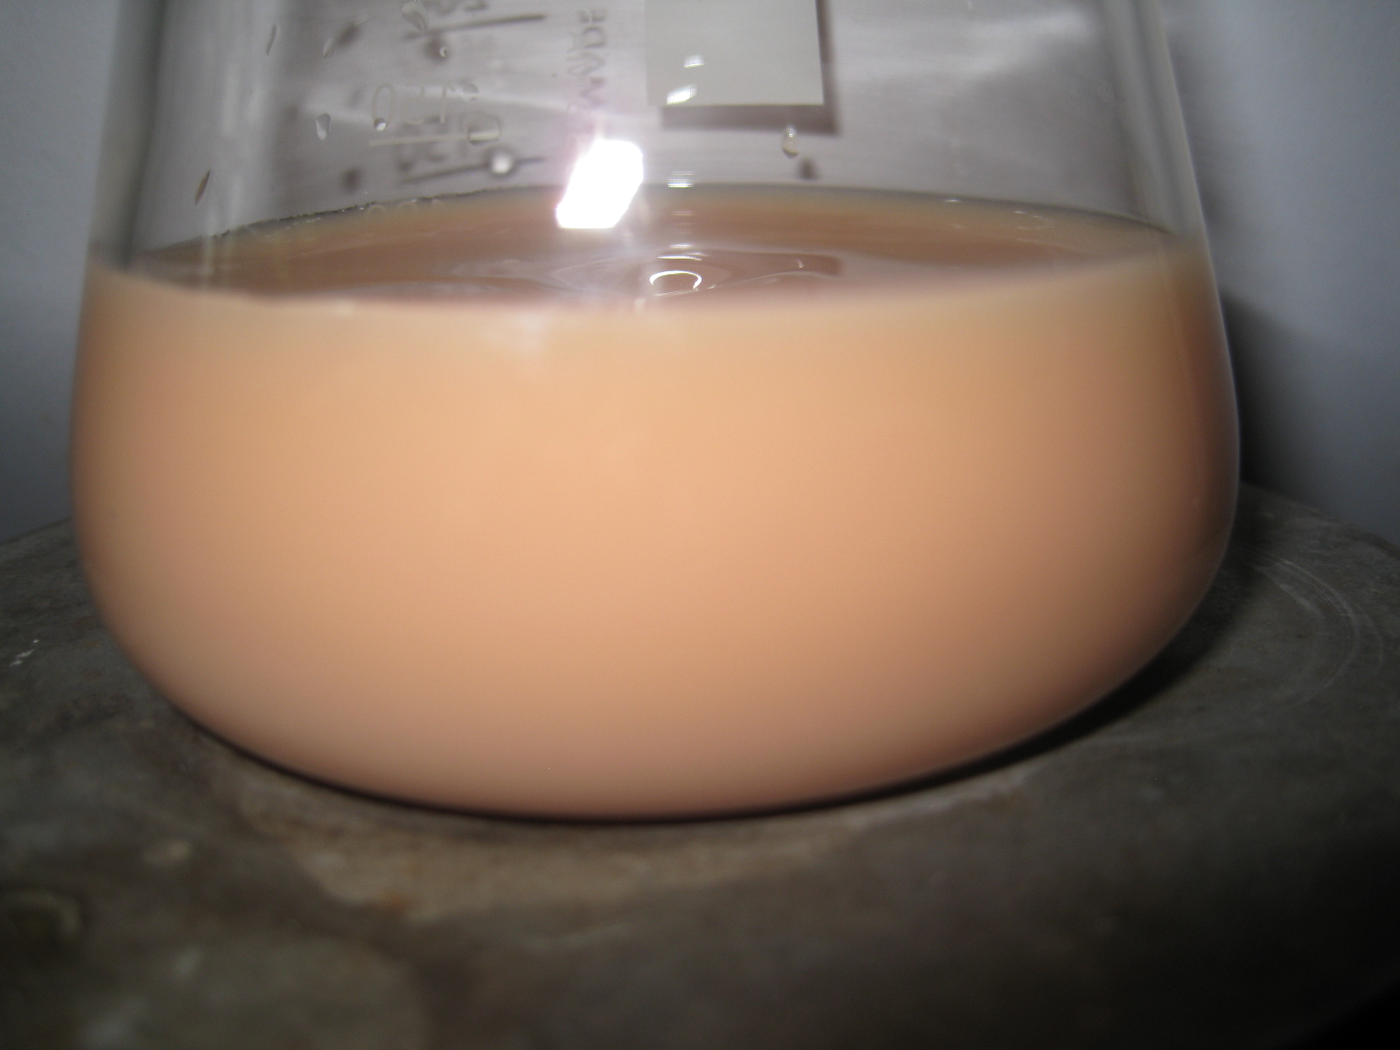
Abb. 3 – Fällungstitration von Natriumchlorid mit Silbernitrat in Anwesenheit von Kaliumchromat. Links: zu Beginn der Zugabe. Rechts: Nach eindeutigem Farbumschlag.

Deutung: Zunächst bildet sich durch die Zugabe der Silbernitratlösung schwer lösliches Silberchlorid. Nach dem Erreichen des Äquivalenzpunktes führt der Silbernitratüberschuss zur Bildung des schwer löslichen rotbraunen Silberchromats. Mit dem gemessenen Wert von 10,1 mL Silbernitratlösung ergibt sich folgende Rechnung:
$$c\left(NaCl\right)= \frac{V\left(Ag{NO}_{3}\right)∙c\left(AgNO_{3}\right)}{V\left(NaCl\right)}= \frac{0,0101 \text{L ∙ 0,1 }{\text{mol}}/{\text{L}}}{0,01 \text{mL}}=0,101 \frac{\text{mol}}{\text{L}}$$
Daraus kann die Masse der Chlorid-Ionen bestimmt werden:
$m\left(Cl^{-}\right)=c\left(NaCl\right)∙M\left(Cl^{-}\right)∙V\left(NaCl\right)=0,101 \frac{\text{mol}}{\text{L}} ∙35,45 \frac{\text{g}}{\text{mol}} ∙0,01 \text{L = 0,0358 g}$
In der 10 mL Natriumchloridlösung sind 0,0358 g Chlorid enthalten.
Entsorgung: Abfälle werden im Schwermetallbehälter entsorgt.
Literatur: Hrsg. H. Keune, H. Böhland. Chemische Schulexperimente Band 3 – allgemeine, physikalische und analytische Chemie – Chemie und Umwelt. Volk und Wissen Verlag 2002, S. 248.
Unterrichtsanschluss: Sind bereits einige Titrationen bekannt, so kann auch die Fällungstitration eingeführt werden. Zunächst sollten die Chlorid-Ionen allerdings qualitativ nachgewiesen werden.

V4 – Wie viel Kalk steckt im Wasser?
Ziel des Versuchs ist der qualitative Nachweis von Calcium-Ionen in Wasser durch Calciumoxalat-Fällung.

Gefahrenstoffe
Ammoniumoxalat |  |  | H: 312-302 |  |  | P: 280-301+312-302+352-501

Materialien: 4 Reagenzgläser, Spatel, Pasteurpipette
Chemikalien: Ammoniumoxalat-Lösung
Durchführung: Für die Herstellung der Ammoniumoxalat-Lösung wird ein Reagenzglas zur Hälfte mit Wasser gefüllt und anschließend eine Spatelspitze Ammoniumoxalat hinzugegeben. In drei weitere Reagenzgläser werden bis zur Hälfte unterschiedliche Wasserproben gegeben und diese jeweils mit einigen Tropfen der Ammoniumoxalat-Lösung versetzt.
Beobachtung: Es entstehen verschieden starke Trübungen.
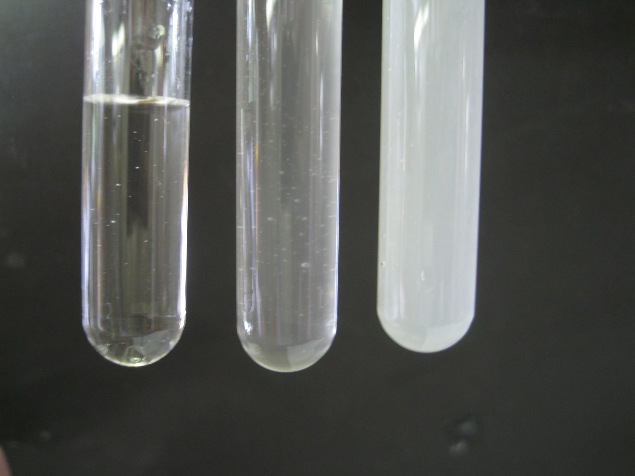
Abb. 4 – Beobachtung des Versuchs „V4“: Verschiedene Trübungsgrade
Deutung: Die Calcium-Ionen reagieren mit den Oxalat-Ionen zu dem Feststoff Calciumoxalat. Je mehr Calcium-Ionen vorhanden sind, desto mehr schwerlösliches Calciumoxalat entsteht und desto stärker ist der Grad der Trübung. In der Probe mit dem demineralisiertem Wasser (Abb. 4: links) sind demnach keine Calcium-Ionen vorhanden.
Ca²⁺ _{(aq)} + (OOC-COO)²⁻ _{(aq)} ⟶ (COO)₂Ca _{(s)}
Entsorgung: Entsorgung erfolgt in den Behälter für anorganische Stoffe.
Literatur: H. Schmidkunz. Chemische Freihandversuche Band 1. Aulis-Verlag 2011, S. 501.

Anmerkung: Um ein halbquantitatives Ergebnis zu erzielen, können Lösungen mit bekannter Masse an Calcium-Ionen ebenfalls hergestellt werden und diese mit dem Trübungsgrad der Proben verglichen werden.
Alternative: Calcium-Ionen lassen sich auch mit Natriumcarbonat als weißer Niederschlag ausfällen.
Unterrichtsanschluss: Als Unterrichtsanschluss kann das Wasser auf seine weiteren Bestandteile untersucht werden und es können generell die Eigenschaften des Wassers besprochen werden.

V5 – Farbige Wolken
In diesem Versuch wird Silberthiocyanat gefällt, welches vorher mithilfe von Lebensmittelfarbe eingefärbt wurde.

Gefahrenstoffe
Silbernitrat |  |  | H: 272-314-410 |  |  | P: 273-280-301+330+331-305+351+338-309+310
Ammoniumthiocyanat |  |  | H: 332-312-302-412 |  |  | P: 273-302+352

Material: Glasküvette (optimal: 8 cm x 6 cm x 2 cm), Pasteurpipette, Lebensmittelfarbe (grün/rot)
Chemikalien: 0,1 M Ammoniumthiocyanat-Lösung, 0,1 M Silbernitrat-Lösung, destilliertes Wasser
Durchführung: 80 mL der Ammoniumthiocyanat-Lösung werden in die Küvette gegeben. In etwas destilliertes Wasser wird Lebensmittelfarbe gelöst und mit dieser Lösung die Ammoniumthiocyanat-Lösung angefärbt. Anschließend wird mit einer Pasteurpipette vorsichtig die Silbernitrat-Lösung ebenfalls in die Küvette getropft.
Beobachtung: Es bildet sich ein weißer Niederschlag, der von oben nach unten fällt und sich größtenteils am Boden der Küvette absetzt.
Abb. 5: Versuchsaufbau „V5“
Deutung: Die Silber-Ionen bilden mit den Thiocyanat-Ionen einen weißlich (durch die Lebensmittelfarbe grünen) Niederschlag.
Ag⁺_{(aq)} + NO₃⁻_{(aq)} + SCN⁻_{(aq)} ⟶ AgSCN _{(s)} + NO₃-_{(aq)}
Entsorgung: Abfälle sind in den Schwermetallbehälter zu geben.
Literatur: H. W. Roesky, K. Möckel. Chemische Kabinettstücke – Spektakuläre Experimente und geistreiche Zitate, 1. Korrigierter Nachdruck, Wiley-VCH Verlag 1996, S. 207.
Anmerkung: Als Lebensmittelfarbe kann auch blau verwendet werden. Die Ergebnisse mit roter Farbe sind nicht so deutlich zu sehen wie mit grüner Lebensmittelfarbe.
Unterrichtsanschluss: Vorher oder nachher kann der klassische Halogenid-Nachweis mit Silbernitrat durchgeführt werden. Damit werden üblicherweise Bromid-, Iodid- und Chlorid-Ionen nachgewiesen.

Klasse: 7/8 Thema: Fällungsreaktionen Datum: 31.07.2013
Wie viel Kalk steckt im Wasser?
Wir werden uns heute mit dem Nachweis von Kalk in Wasser beschäftigen.
Geräte: Chemikalien:
Reagenzglasständer Ammoniumoxalat 5 Reagenzgläser Wasser 1 Pasteurpipette + Saughütchen

Gefahrenstoffe
Ammoniumoxalat |  |  | H: 312-302 |  |  | P: 280-301+312-302+352-501

Durchführung:
- Stelle die fünf Reagenzgläser in den Reagenzglasständer. Fülle vier von ihnen mit jeweils einer Wasserprobe: Leitungswasser aus dem Labor, Leitungswasser von Zuhause, destilliertes Wasser und ausstehende Wasserprobe. Beschrifte die Reagenzgläser.
- Stelle eine Ammoniumoxalat-Lösung wie folgt her: Fülle das fünfte Reagenzglas zur Hälfte mit demineralisiertem Wasser und füge eine Spatelspitze Ammoniumoxalat hinzu.
- Tropfe nun mithilfe der Pasteurpipette gleich viele Tropfen der Ammoniumoxalat-Lösung in deine Wasserproben. Notiere dir deine Beobachtungen.

Auswertung:

- Was könnte in diesem Versuch passiert sein? (Tipp: Thema der letzten Unterrichtsstunde war die Kalkbildung.)
- In welchem Wasser steckt am meisten Kalk? Ordne deine Wasserproben der Reihe nach von wenig bis viel Kalk.

Entsorgung: Die Lösungen können in den Abfluss gegeben werden.

Reflexion des Arbeitsblattes
Den SuS muss bereits bekannt sein, was Kalk auf chemischer Ebene ist, ansonsten muss dies direkt vor dem Arbeitsblatt erarbeitet werden. Als Hausaufgaben zu der Stunde des Arbeitsblattes wird den SuS aufgetragen, dass sie Leitungswasser von Zuhause in einer Flasche abgefüllt mitbringen sollen. Des Weiteren stellt der Lehrer zusätzlich eine stark kalkhaltige Wasserprobe aus. Wie unter SV 3 beschrieben kann dieser Versuch auch halbquantitativ durchgeführt werden, indem die Lehrkraft vorher Lösungen ansetzt, bei denen der Calcium-Gehalt bekannt ist und die SuS ihre Proben mit diesen vergleichen können.

Erwartungshorizont (Kerncurriculum)
Im Bereich des Fachwissens und der Erkenntnisgewinnung lernen die SuS Fällungsreaktionen als Nachweisreaktionen kennen. Damit können sie das Vorhandensein von Stoffen aufgrund von Nachweisreaktionen erklären. Des Weiteren wiederholen sie, woraus Kalk besteht (Aufg. 1). In der Beobachtung sollen die SuS den Reaktionsverlauf protokollieren und in der Auswertung das Ergebnis geeignet unter Verwendung der Fachsprache erklären (Aufg. 2). Auch sollen sie die Bedeutung chemischer Reaktion in der Natur und im Alltag erkennen (in diesem Fall die Kalkbildung und den Nachweis, Aufg. 1 + 2).
Die Dokumentation der Beobachtung des Versuchs entspricht dem Anforderungsbereich I: Es wird zielgerichtet wiedergegeben, was zu beobachten ist. In der ersten Aufgabe der Aufwertung müssen die SuS ihr Vorwissen aktivieren und auf bereits erlernte Kenntnisse zurückgreifen (sie müssen nämlich wissen, woraus Kalk besteht). In der zweiten Aufgabe der Auswertung müssen sie nun den Transfer leisten: Ihr Vorwissen müssen sie nun auf diesen Versuch anwenden, in dem sie bestimmen, in welcher Probe der Kalkgehalt am höchsten.

Erwartungshorizont (Inhaltlich)
Beobachtung: Es ist eine unterschiedlich Starke Trübung des Wassers zu erkennen.
Auswertung: Kalk besteht aus Calciumcarbonat. Calcium und Carbonat liegen in dem Wasser gelöst vor. Auch das Ammoniumoxalat liegt gelöst vor. Das gelöste Calcium reagiert mit dem gelösten Oxalat und bildet den Feststoff Calciumoxalat, der ausfällt.
Destilliertes Wasser wird ganz links stehen (wenigste Trübung) und der Lehrerprobe ganz rechts (starke Trübung). Die weiteren zwei Proben sind in der Mitte zu finden.

http://www.owa-wasseraufbereitung.de/index.php?option=com_content&task=view&id=31&Itemid=57 (zuletzt aufgerufen am 02.08.2013)

